Kính thưa quí bạn
Hôm nay xin gởi các bạn vài chuyện đời thường
1. Cảnh cũ người xưa qua Google Earth
2. Hướng dẫn bỏ màn ảnh máy cầm tay lên big screen TV.
3. Vài chuyện về bếp nút, bắt con vịt mén.
4. Góc đố vui và lời giải
HCD 2-Apr-2024
Nếu các bạn không thấy hình chỉ thấy cái khung trống không hình, thì nên dọc Microsoft Word attached.

Sau 49 năm xa quê hương nay dùng Google Earth nhìn lại cảnh cũ người xưa, buồn thay người xưa nay đâu còn nữa. Thấy Google Earth hay hay tôi lấy ảnh gởi các bạn cùng xem:
Video giới thiệu Google Earth (App) < == click để xem video hay right click để download
Hướng dẫn các bạn chuyển màn hình máy cầm tay lên Big Sceen TV. Đội khi chúng ta coi phim hay hay hình kỷ niệm với nhiều người, màn ảnh máy cầm tay quá nhỏ, các bạn hãy chuyển nó lên TV có sẳn trong nhà như sau (rất dễ và nhanh):
Hướng dẫn chuyển màn hình máy cầm tay lên BigScreen TV < == click để xem video hay right click để download

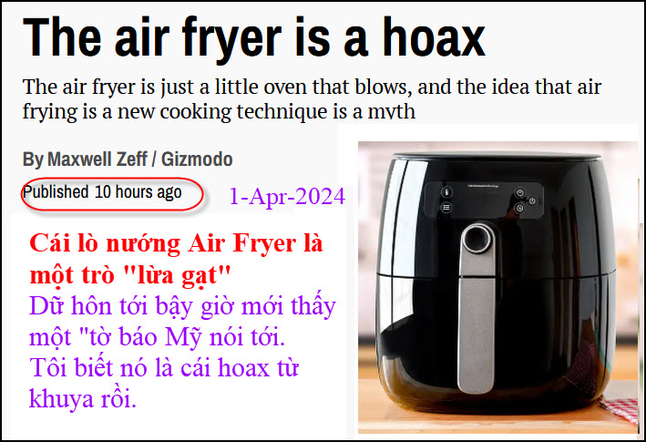
Nguồn tin và chi tiết: https://qz.com/air-fryer-hoax-myth-origin-convection-oven-1851378365
HCD tóm tắt bản tin : Chiên bằng dầu xảy ra từ có nhiệt độ dầu rất cao. Chiên bằng không khí (Air fryer) có nhiệt độ thấp hơn quá xa. Nhiệt cao có nghĩa là một lớp vỏ giòn rất nhanh chóng trước khi nước thoát ra – (nhớ chiên dầu tạo ra « kẻ thù » cho sức khỏe là cái vỏ màu nâu, nguy hiểm chứa chất gây ung thưa, được xác nhận lâu rồi)
“Air fryer không có khả năng chiên nóng như chiên trong dầu”, Keenan nói. “Khi bạn cho thức ăn vào dầu nóng, tốc độ chiên nóng cao hơn khoảng 100 lần so với air fryer.”

Vì vậy, nồi chiên không khí chỉ là những lò nướng nhỏ, thổi gió nóng vào thục phẩm, nhưng ngành kỷ nghệ nầy có trị giá $ 760 tỷ trên toàn cầu. Nồi chiên không khí đã trở thành thiết bị nhà bếp lớn nhất kể từ lò microwave , nhưng tất cả chúng ta đã bị bán nói dối?

Nguồn gốc thần thoại
Một nhà phát minh từ Hoà Lan tên là Fred Van der Weij đã phát minh ra nồi chiên không dầu hiện đại vào năm 2005. Ông đang tìm cách phát minh cách chiên khoai tây tự làm giòn mà không cần nồi chiên dùng dầu. Phillips đã mua nguyên mẫu của mình và phát hành mô hình đầu tiên vào năm 2010. Nó được mệnh danh là “nồi chiên không khí”, vì khả năng giòn của nó, nhưng nó thực sự gần gũi hơn với “lò nướng không khí”.
HCD : Bài dài lắm, nói rằng họ đặt tên air fryer để gạt khách hàng, vì đa số sợ chiên thực phẩm bằng dầu. Thật sự thì hai cách đun nóng nầy khác nhau xa.
Tôi hỏi quí bà có ai chiên chả giò bằng air fryer không, có ai chiên chuối chiên, cá chiên, bánh xèo, hột gà… bằng air fryer không….Không làm được vì nhiệt độ trong air fryer mạnh nhất cũng thua chiên bằng dầu xa.
------
Nhân tiện nhốt con vịt đẹt: Thức ăn ngăn ngừa bịnh mắt:
Bài dài, nhưng câu kết trật lất, đây là hình chụp cạu kết luận.

Rau cải có nhiều lutein hơn gạo lức cả ngàn lần, lutein trong gạo lức coi như không đáng kể tới.
Thế mà tác giả cho là không có thức ăn thiên nhiên nào sánh bằng (eo ơi ông địa!!!)
Đây là số lượng lutein trong 1 grams gạo lức :
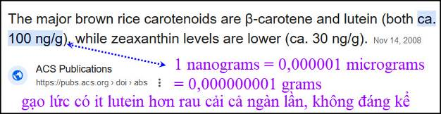
Biếu tác giả danh sách “thức ăn thiên nhiên” chứ nhiểu lutein hơn gạo lức vài ngàn lần. Biếu các bạn luôn.
Đây là số lượng lutein trong 1 grams rau :
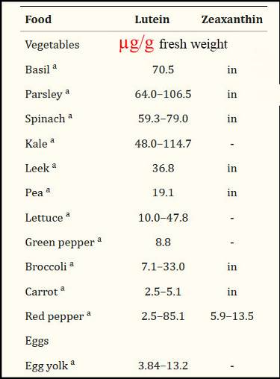
1 nanograms = 0,000001 micrograms = 0,000000001 grams
Nhận tiện tặng quí bà nội trợ ít gạo lức ăn cho nhiểm nhiểu arsenic (thạch tín)
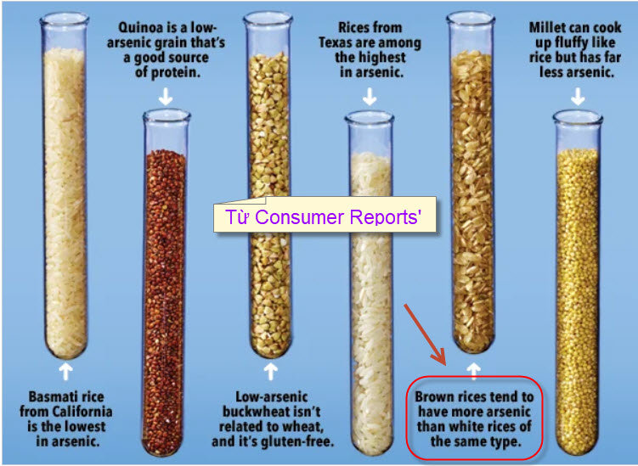
Nguồn tin và chi tiết: https://www.consumerreports.org/cro/magazine/2015/01/how-much-arsenic-is-in-your-rice/index.htm
HCD : Nói về arsenic trong gạo.
=====ooOoo=====--
From: nang huynh <nlehuynh@ >
Sent: Monday, April 1, 2024 10:41 SA
Subject: Anh Hoài đúng là Ph. D; P E.

Cảm ơn Anh Hoài đã giải thích thật logic
Tôi suy luận như sau:
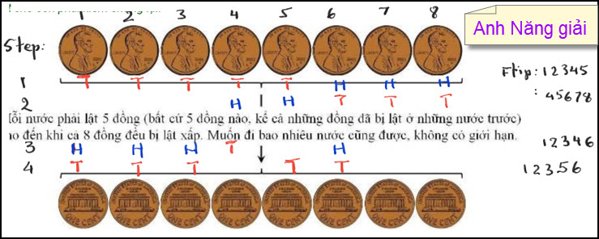
Bước 1 : bắt buộc phải là 5 T(tail) 3 H(head)
Bước cận chót phải có được 5 H
Từ đó, tôi loay hoay và tìm được hai bước trung gian.
Tôi cảm tưởng đây là số tối thiểu vì không thể kiếm được một bước trung gian !
Tôi sợ dính vô những bài toán vô nghiệm thì bạc đầu!!!
Cũng may có các nhà toán học để cảnh báo.
Đúng là bể học thật bao la nhưng đời người thì giới hạn.

Chúc hai Anh mạnh khỏe, bình an
Năng
Yahoo Mail: Search, Organize, Conquer
HCD: Cám ơn anh Năng

From: Hoai Vu <hoai.hvu@
Sent: Monday, April 1, 2024 11:41 SA
Subject: Re: Anh Hoài đúng là Ph. D; P E.

Kính thưa anh Năng và anh Đẳng,

Cám ơn anh Năng đã quá khen. Anh Năng nói về chuyện dính vào những bài toán không có đáp số làm em nhớ hồi còn đi học. Từ nhỏ tới lớn em không học toán chuyên nghiệp mà chỉ học engineering thôi. Tuy nhiên, hồi học cao học thì em có học nhiều về toán học ứng dụng (applied mathematics). Trong những lớp này đôi khi họ dạy những phương pháp để xác định sự hiện hữu và độc nhất của đáp số (existence and uniqueness of the solution). Ba cái chuyện này coi tưởng dễ nhưng không dễ chút nào. Có lần đụng phải một bài tập gay go quá nên chạy vào văn phòng giáo sư hỏi "Sao mà làm làm khó dễ nhau dữ vậy, thì cứ viết computer program tính thử xem đáp số có hợp lý không, chứ tính toán kiểu này lôi thôi quá." Ông giáo sư (người Việt Nam) cười trả lời "Biết bài toán có đáp số là đã giải đáp được nửa bài toán. Chẳng thà cực một chút nhưng khỏi phải hì hục tìm một đáp số không hề có. Biết bao nhiêu người đến già đến chết tìm không ra đáp số của những bài toán quan trọng? Rốt cuộc rồi những thế hệ sau chứng minh được là bài toán không có đáp số. Nếu biết trước bài toán không có đáp số thì để thì giờ làm những việc hữu ích khác có tốt hơn không?" Về sau đến lượt em đi làm, có mấy anh chị sinh viên cũng nhăn nhó phàn nàn y như em hồi trước, đến lúc đó thì em hắng giọng lên mặt "Biết bài toán không có đáp số là ..." 😀😀😀

Kính,
Hoài
HCD: Cám ơn anh Hoài.
=====ooOoo=====
From: Cheri Webb <cherimeganwebb@
Sent: Monday, April 1, 2024 12:05 CH
Subject: Re: Câu đố: Lật các đồng xu
Dưới đây là lời giải của một sư phụ của em:
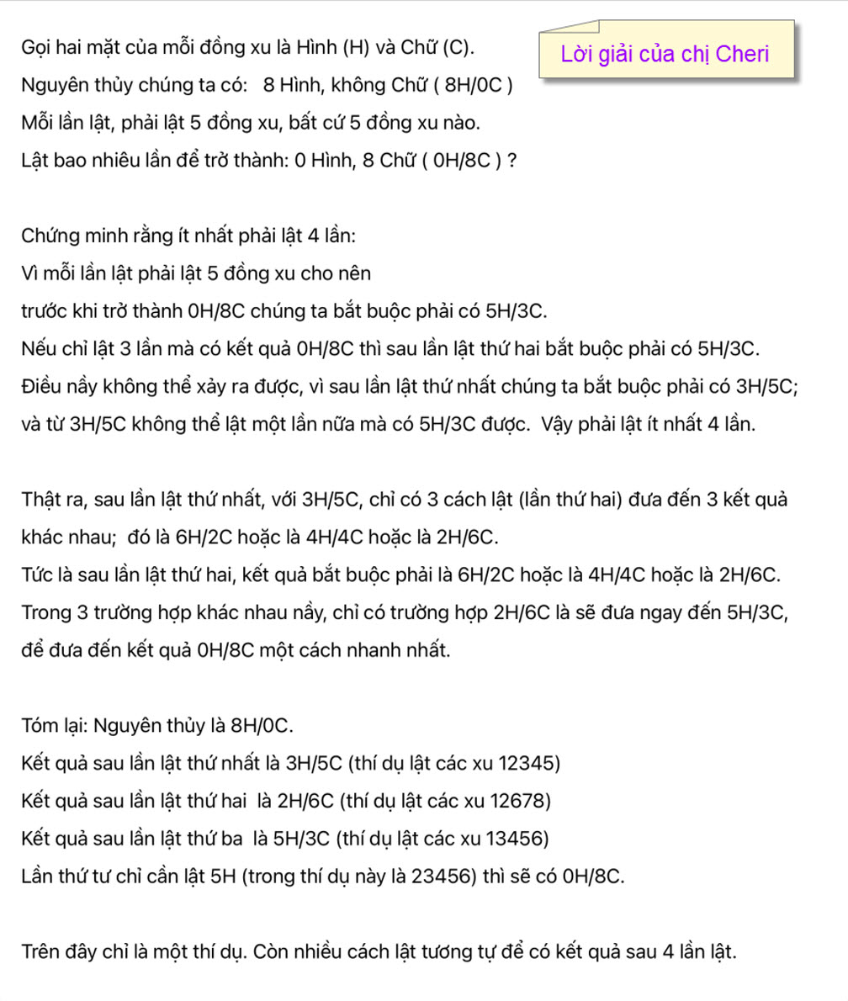

Biết rằng phải lật ít nhất 4 lần mới được kết quả.
Câu hỏi thêm : Có bao nhiêu cách lật khác nhau để lật 4 lần là được kết quả ?
HCD: Cám ơn chị Cheri.
From: Cheri Webb <cherimeganwebb@
Sent: Monday, April 1, 2024 6:50 CH
Subject: Re: Câu hỏi thêm về cách lật các đồng xu (với câu trả lời)
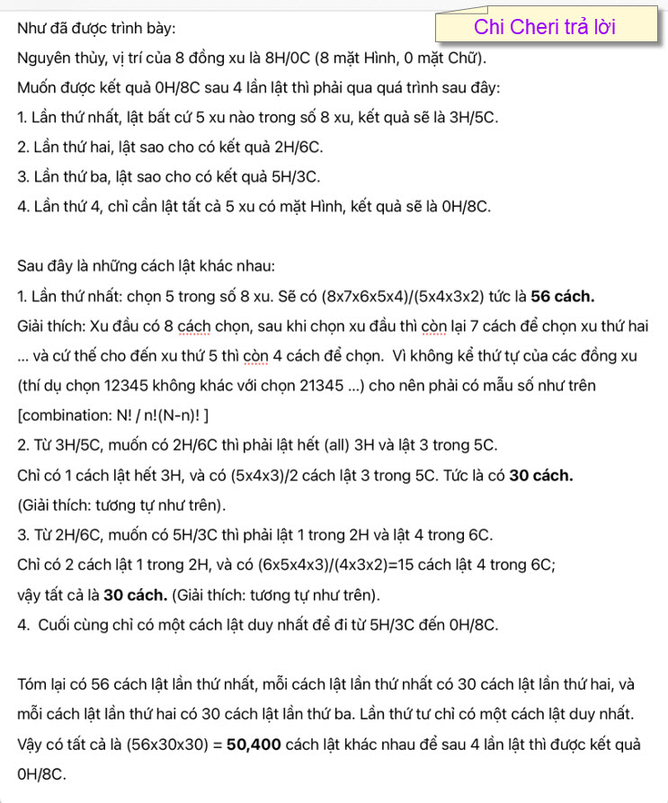
HCD: Cám ơn chị Cheri
=====ooOoo=====

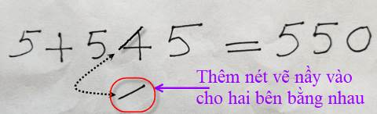

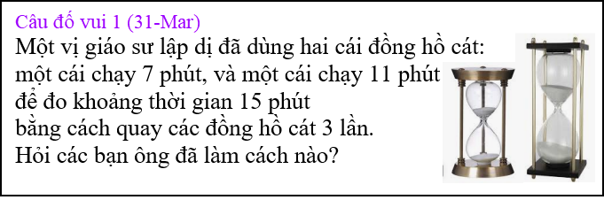
From: nang huynh <nlehuynh@
Sent: Monday, April 1, 2024 10:12 SA
Subject: Giải đáp các câu đố
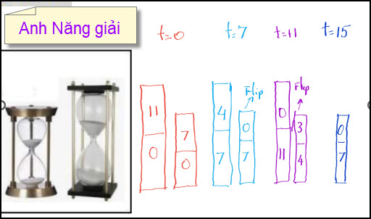
Chỉ lật đồng hồ nhỏ (7phút) hai lần để xác định thời gian là 15 phút.
Lần 1: khi chảy hết cát (t=7)
Lần 2: khi đồng hồ lớn chảy hết ( t=11).Đồng hồ nhỏ đã có 4 phút ở dưới, khi lật ngược, nó sẽ chảy thêm hết 4 phút này.
Cảm ơn Anh, chúc Anh mạnh khỏe
Năng
HCD: Cám ơn anh Năng
---

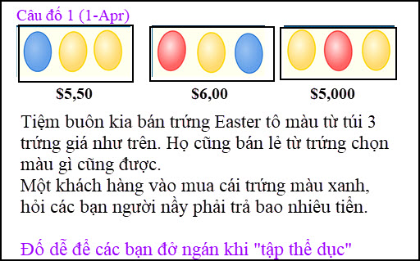

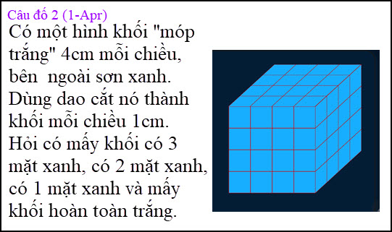
Câu nầy dễ tính nhẩm được.

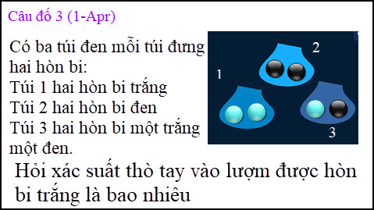
Câu nầy dễ nhưng có cái “mẹo gài bẩy” người trả lời.

